**Documento de Visão de Projeto**



**E-Commerce Realm of Cards**

**Histórico de Versões**

|  |  |  |  |  |
| --- | --- | --- | --- | --- |
| **Data** | **Versão** | **Descrição** | **Autor** | **Revisor** |
| 29/09/19 | 1.0 | Modelagem e desenvolvimento | Lucas de A. R. Cascão | - |

|  |  |
| --- | --- |
| **Cliente** | Realm of Cards |
| **Documento** | Documento de Visão de Projeto: E-Commerce *Realm of Cards* |
| **Data** | 09 de Maio de 2020 |
| **Autores** | **Lucas De Almeida Rama Cascão**  lucas.cascao@fatec.sp.gov.br |

**Página de Assinaturas**

|  |  |  |
| --- | --- | --- |
| Revisado e Aprovado por: |  |  |
|  |  | 09/05/20 |

**Índice**

Camada de Apresentação 7

Camada de Persistência 11

Diagrama de caso de uso geral do sistema 5

Escopo 4

Objetivo 4

Pacote Model 10

Qualidade 13

Realização dos Casos de Uso Significativos 11

Representação Arquitetural 4

Tamanho e Performance 13

Visão de Dados 13

Visão de Implementação 13

Objetivo

Este documento trata principalmente da documentação das necessidades de negócios, da justificativa do projeto, do entendimento atual das necessidades do cliente e descreve resumidamente o novo produto, serviço ou resultado que deve satisfazer esses requisitos.

Tem o objetivo de alinhar as expectativas dos interessados para formalizar o início do projeto. Apresentar uma visão arquitetural do sistema E-Commerce Realm of Cards. O intuito é salientar diferentes aspectos deste produto, obtidos a partir de decisões arquiteturais realizadas no âmbito do sistema E-Commerce Realm of Cards.

* 1. Escopo

O escopo deste documento trata do desenvolvimento de um sistema que atenda todas as necessidades de um E-Commerce.

O escopo deste documento é documentar as partes significativas do ponto de vista da arquitetura do modelo de design, como sua divisão em subsistemas e pacotes. Além disso, mostra sua divisão em classes e utilitários de classe.

* 1. Referências

Listar documentos relacionados a este documento de visão. Podem ser tanto documentos que foram utilizados para confeccionar este documento ou fazem parte deste documento, como documentos que estendem este documento.

Para a construção deste documento foram utilizadas as seguintes referências:

* Reuniões informais com representante da Realm of Cards.

Este documento influencia os seguintes documentos:

* Documento de Requisitos
* Posposta técnica comercial

Necessidades de Negócio

Um sistema informatizado de vendas online é necessário para que a Realm of Cards possa ganhar mais espaço no mercado, vendendo para todo do brasil, podendo controlar seus produtos, clientes e vendas. O sistema possibilita um controle total sobre as transações de vendas, administração dos produtos e monitoramento dos clientes.

Objetivo do Projeto

Desenvolver uma plataforma para soluções web capaz de:

* armazenar informações em uma base de dados
* utilizar o protocolo HTTP
* ser executado em qualquer navegador
* Controlar cartas presentes no estoque da loja e entrada de novos cartas
* Gerenciamento das operações realizadas no e-commerce: venda, devolução de cartas

Declaração Preliminar de Escopo

Esta seção descreve, em alto nível, o escopo do projeto. Os requisitos terão um detalhamento melhor dentro do documento de Requisitos.

* 1. Descrição

Descrição narrativa do produto do projeto.

* 1. Produtos a serem entregues

Os seguintes itens são considerados produtos do projeto.

* Sistema E-Commerce, implementado de acordo com a especificação feita na fase de análise.
* Documentos de especificação do sistema, concebido na fase de elaboração.
  1. Requisitos

É importante salientar que o documento de visão estará sendo feito no momento de iniciação do projeto. No qual, ainda não se tem todo o detalhamento. Portanto, os requisitos devem descritos em alto nível e depois detalhados em outro documento, caso o projeto seja aprovado.

* + 1. Requisitos Funcionais

O sistema deve ser capaz de efetuar o cadastro, exclusão, alteração e consulta de cartas do estoque da loja.

O sistema deve ser capaz de efetuar o controle das vendas.

O sistema deve ser capaz de fazer o controle da devolução dos produtos comprados.

O sistema deve ser capaz de produzir uma listagem com os pedidos.

O sistema deve ser capaz de produzir relatórios referentes as operações do sistema.

O sistema deve ser capaz de realizar consulta a históricos.

O sistema deve ser capaz de realizar cadastro, exclusão, alteração e consulta de clientes, bem como seus cartões e endereços.

* + 1. Requisitos Não Funcionais

Utilizar linguagem Java

Utilizar framework Spring

Utilizar framework Angular

Utilizar o banco de dados PostgreSQL

O sistema deve obedecer a arquitetura MVC.

O sistema deve rodar nos seguintes browsers:

* IE
* Google Chrome
* Firefox 
  + 1. Regras de Negócio
* Para toda carta cadastrada é obrigatório o cadastro dos seguintes dados: título, preço de compra, preço de venda, descrição, imagem da carta e categoria da carta;
* Para todo cliente cadastrado é obrigatório o cadastro dos seguintes dados: Gênero, Nome, Data de Nascimento, CPF, Telefone (deve ser composto pelo tipo, DDD e número), e-mail, senha;
* Todo cadastro de endereços associados a clientes deve ser composto dos seguintes dados: Logradouro, Número, Bairro, CEP, Cidade e Estado. Todos os campos anteriores são de preenchimento obrigatório. Opcionalmente pode ser preenchido um campo observações;
* Para todo cliente cadastrado é obrigatório o registro de ao menos um endereço de cobrança e entrega;
* Todo cartão de crédito associado a um cliente deverá ser composto pelos seguintes campos: Nº do Cartão, Nome impresso no Cartão, Bandeira do Cartão e Código de Segurança;
* Não deve ser permitido adicionar um item no carrinho de compra que não esteja disponível em estoque. Também deve ser validado a quantidade do item adicionado ao carrinho para que não seja adicionado mais itens do que o disponível em estoque.
* Ao solicitar a compra de itens que estejam em um carrinho deve-se garantir que tais itens ainda permanecem disponíveis em estoque;
* Apenas um cupom promocional pode ser utilizado por compra;
* Uma compra pode ser paga utilizando mais de um cartão de crédito.

Premissas

* O projeto será orientado pelo professor Rodrigo Rocha;
* Haverá conexão à internet banda larga para utilizar o sistema.

Influência das Partes Interessadas

* Rodrigo Rocha: Professor da FATEC e orientador do projeto. Interessado em acompanhar as entregas do projeto;
* Lucas de Almeida Rama Cascão: Analista desenvolvedor do sistema. Interessado em realizar o desenvolvimento do projeto;
* José da Silva e Silva: Proprietário da loja Realm of Cards. Interessado em receber o sistema funcional no prazo acordado.

Representação Arquitetural

Os sistemas serão desenvolvidos tendo como base a arquitetura ilustrada na Figura 1. Toda a arquitetura será baseada em alguns padrões de projetos sendo executados dentro de um Servidor de Aplicações.

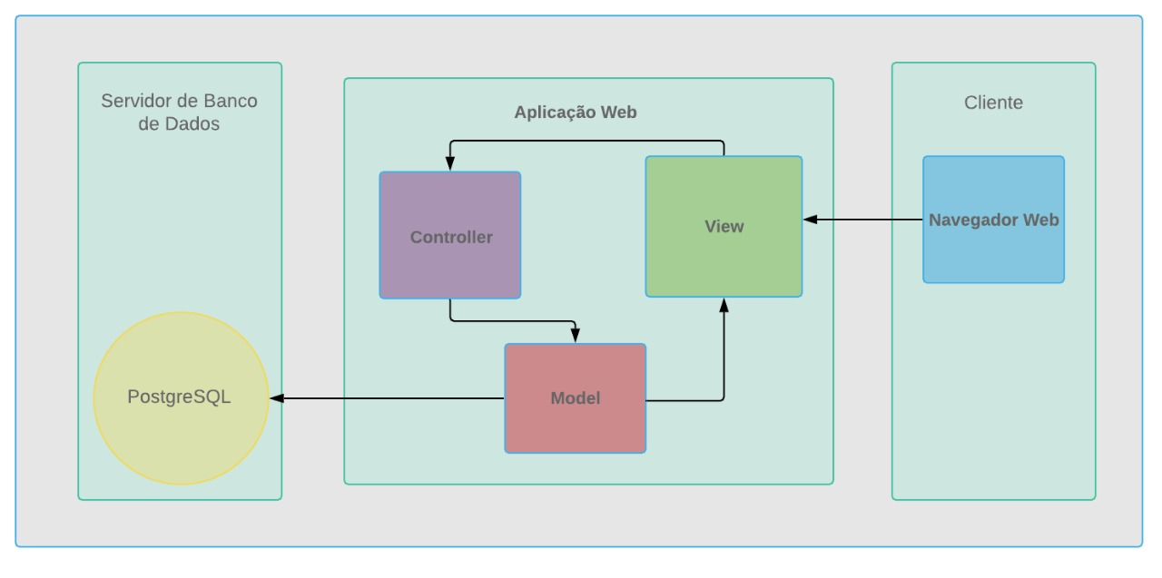

**Figura 1 - Modelo Arquitetural Genérico**

O View abrigará os componentes da arquitetura responsáveis pela camada de apresentação

As Classes de Domínio são as classes que representam os Value Object, contendo somente os atributos e os métodos getters/setters.

As Classes de Negócio representam as classes responsáveis por aplicar as regras de negócio do sistema como, por exemplo, cadastrar carta. Constarão também nas classes de negócio o relacionamento com os DAOs responsáveis por persistir e recuperar os objetos no banco de dados.

O diagrama a seguir, Figura 2, representa a organização das classes dentro dos pacotes.

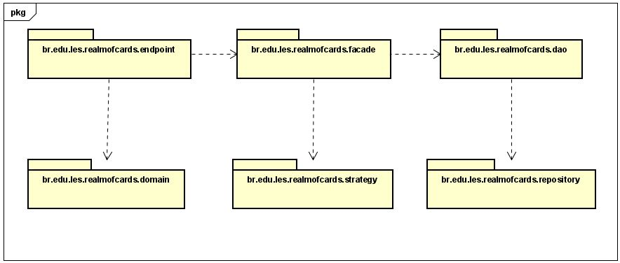

**Figura 2 - Diagrama em pacotes**

* 1. Restrições Arquiteturais

Foram identificadas algumas orientações / restrições pertinentes ao desenvolvimento deste sistema:

* Utilização do JDK 1.8 do Java;
* Utilização de framework Spring;
* Utilização de framework Angular;
* Utilização do framework Bootstrap 4 para desenvolvimento da camada de apresentação;
* Utilização do Banco de Dados PostgresSQL.
  1. Objetivos e Restrições Arquiteturais

Considerando premissas definidas para os Sistema E-Commerce Realm of Cards pode-se citar as seguintes restrições:

* Utilização de Linguagem orientada a objetos.
* Utilização de Banco de dados relacional.

1. Visão de Use Case

Esta seção apresenta os Casos de Uso arquiteturalmente significativos, que foram selecionados considerando-se o pacote do Modelo de Casos de Uso que representa o sistema E-Commerce Realm of Cards.

* 1. Diagrama de Caso de Uso

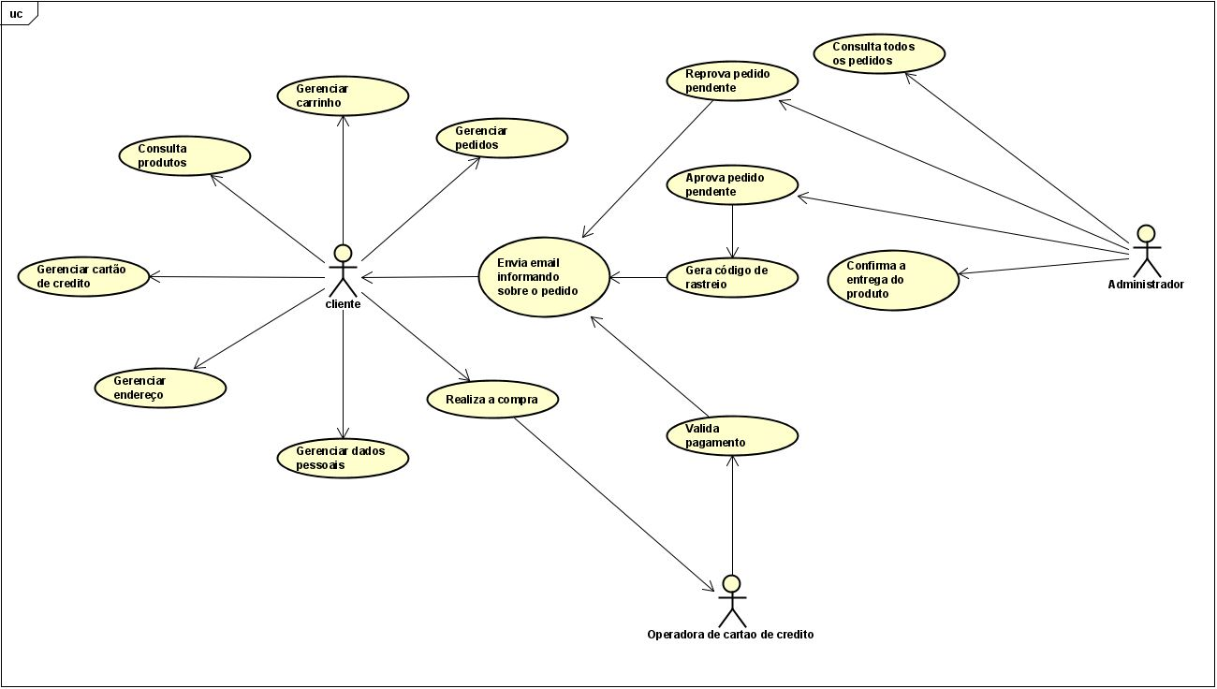

Figura 4.1 Diagrama de Caso de Uso de Venda (E-Commerce Realm of Cards)

* 1. Descrição dos Casos de Uso Arquiteturalmente Significativos

**Gerenciar Pedido**

Este caso de uso se trata da interação do cliente com um pedido, onde o mesmo pode efetuar uma compra gerando um novo pedido, vizualizar seus pedidos já realizados ou solicitar devoluções.

**Enviar email informando sobre pedido**

Este caso de uso se trata da interação do administrador e a operadora do correio conseguem informar o cliente o andamento do status do pedido.

1. Visão de Lógica

Esta visão apresenta elementos de design significativos do ponto de vista da arquitetura, descrevendo a organização do Sistema E-Commerce Realm of Cards em pacotes, bem como a organização desses pacotes em camadas.

O Diagrama com as camadas do sistema E-Commerce Realm of Cards é ilustrado na figura 5.1.



Figura 5.1 – Diagrama de camadas do E-Commerce Realm of Cards

**Apresentação**: Contém classes para as interfaces gráficas com os usuários. Através destas interfaces os usuários conseguem interagir com o E-Commerce Realm of Cards, com o intuito de visualizar, comparar e adquirir produtos, bem como gerenciar sua conta com seus dados e seus pedidos.

**Negócio**: Contém classes que controlam a execução das funcionalidades do E-Commerce Realm of Cards.

**Persistência**: Contém classes responsáveis por persistir as entidades de modelo. Por exemplo,

contém as classes que permitem ler e gravar os objetos no banco de dados relacional.

A Figura 5.2 ilustra o diagrama de camadas com as tecnologias utilizadas no desenvolvimento, já descritas na figura 5.1.

Neste momento, é importante ressaltar que a camada de apresentação envolve componentes que são executados na porção servidora e na porção cliente. Na porção servidora, são executados os componentes que montam as páginas html/jsp de resposta e controlam o fluxo de interação com o usuário. Assim, envolve interpretação de páginas jsp, utilização de helpers para montagem das páginas de resposta, delegação de solicitação para a camada de negócio, obtenção de respostas da camada de negócio, dentre outros. Já na porção cliente, estão os códigos javascript que são executados nos navegadores dos usuários com o intuito de facilitar a interação. Por exemplo, podem fazer uma pré-verificação dos dados digitados (como o preenchimento de campos obrigatórios), solicitação de páginas via ajax, de modo a tornar mais dinâmica a interação com o usuário, dentre outros.



Figura 5.2: Camadas do E-Commerce Realm of Cards com as dependências de tecnologia

* 1. Camada de Apresentação

Nesta camada, temos o pacote form que contém todos os arquivos relacionados à exibição de informações para usuário, o que engloba páginas JSP e HTML, imagens, javascript, dentre outros, juntamente com o pacote que contém a Controller da View. Estes pacotes podem ser vistos na Figura 5.3.

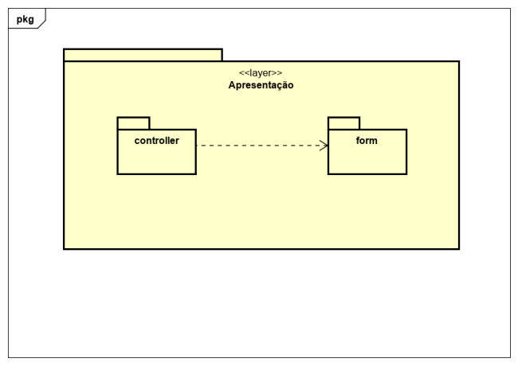

Figura 5.3: Camada de Apresentação

## Camada de Negócio

Nesta camada, temos o pacote controller que contém as classes responsáveis por controlar as regras de negócio da aplicação. O pacote modelo, contém as classes que representam o modelo, ou seja, aquelas que contém as informações sobre o Sistema E-Commerce Realm of Cards.

A imagem 4.4 ilustra os pacotes descritos.

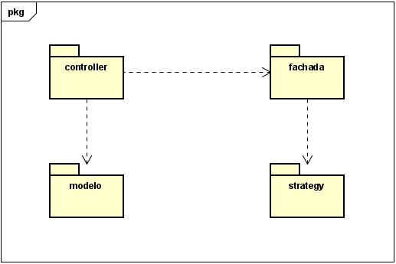

Figura 5.4: Camada de Negócios

* + 1. Classes de Implementação

A figura 5.5 ilustra as principais classes de implementação.

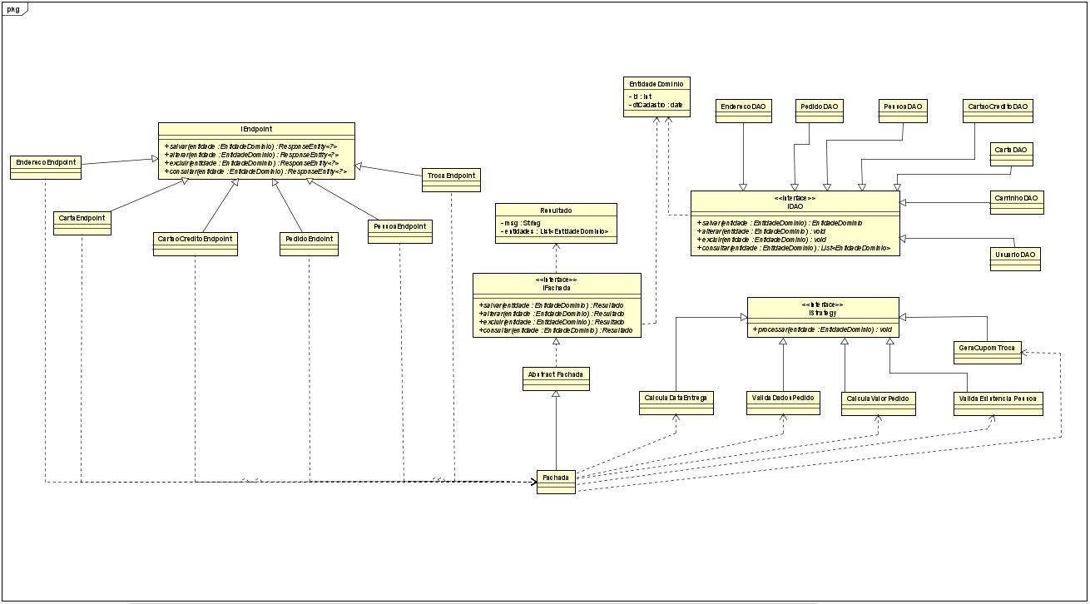

Figura 5.5: Classes de implementação

* + 1. Classes de Domínio

A figura 5.6. ilustra as classes de domínio.

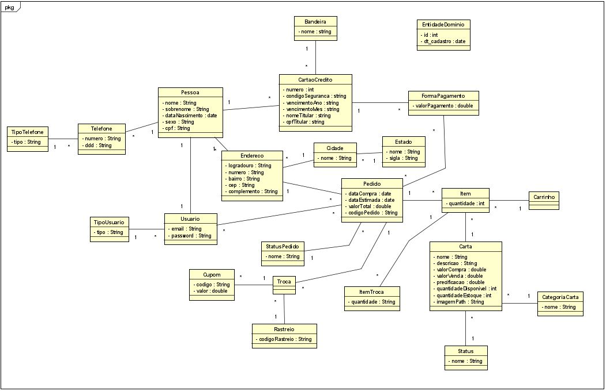

Figura 5.6: Classes de domínio

## Camada de Persistência

Nesta camada temos o pacote dao que contém as classes e interfaces responsáveis por persistir as informações do Realm of Cards no BD relacional. O pacote hibernate contido em dao, possui as classes que dependem diretamente do Hibernate, que é o framework utilizado para realizar o mapeamento objeto relacional.



Figura 5.7: Camada de Persistência.

## Realização dos Casos de Uso Significativos (Condução da venda)

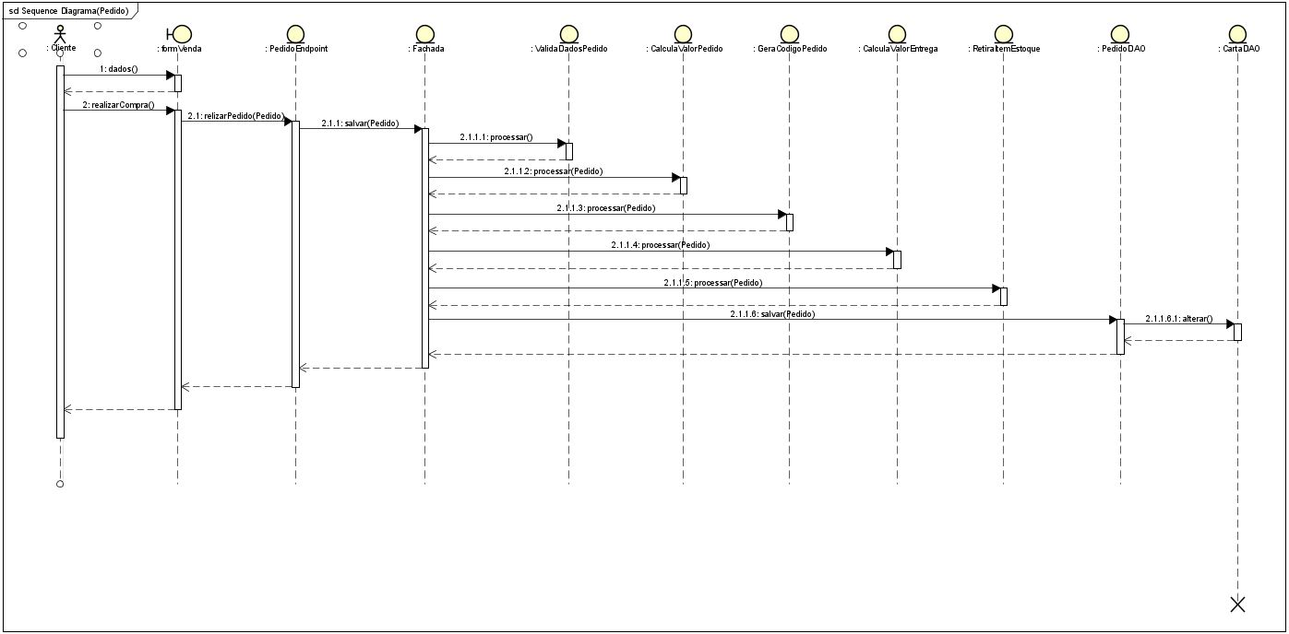

Figura 5.8: Diagrama de sequência caso de uso de Condução venda

1. Visão de Implantação

Esta seção descreve as configurações da rede física (hardware) na qual o E-Commerce Realm of Cards será implantado e executado.

Trata-se de uma visão do Modelo de Implantação que indica os nós físicos (computadores, CPUs) e as respectivas interconexões (barramento, LAN, etc). A figura 6 ilustra o modelo de implantação para o E-Commerce Realm of Cards.

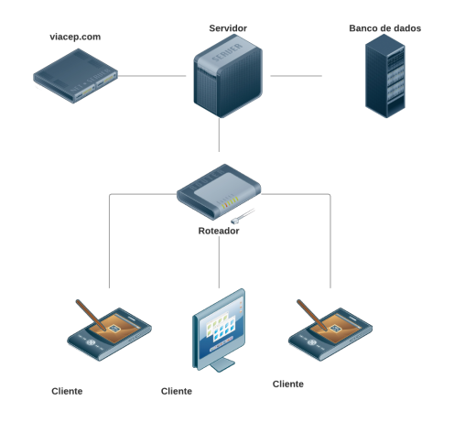

Figura 6: Visão de Implantação do E-Commerce Realm of Cards

Na Figura 6 observa-se os seguintes nós físicos:

* **Cliente:** Aplicativos com interface de usuário via navegador;
* **Servidor**: Nó que contém o servidor onde a aplicação será executada;
* **Roteador**: Meio de conexão com a rede;
* **Banco de dados**: Nó que contém o BD Central do Sistema;

1. Visão de Implementação

Esta visão descreve a estrutura geral de implementação, a decomposição do software em camadas de implementação.

A estrutura geral de implementação para o E-Commerce Realm of Cards é baseada na estrutura da Visão Lógica, assim, não há necessidade de detalhar os diagramas de camadas e pacotes de implementação, uma vez que são fortemente baseados naqueles desenvolvidos para Visão Lógica.

1. Visão de Dados

O mecanismo de persistência utilizado no sistema E-Commerce Realm of Cards utiliza-se o banco de dados Relacional PostgreSQL

As figuras 7 e 8, apresentam a visão conceitual e física da base de dados do E-Commerce Realm of Cards.

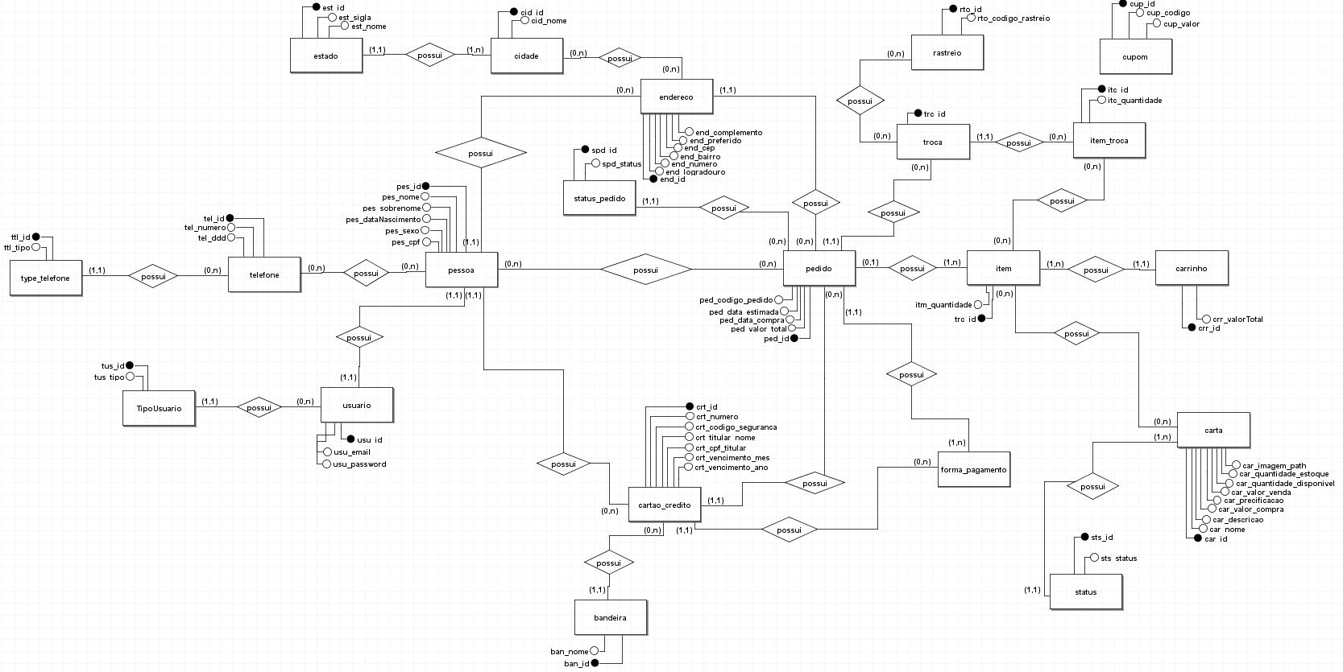

Figura 7 – Modelo Conceitual

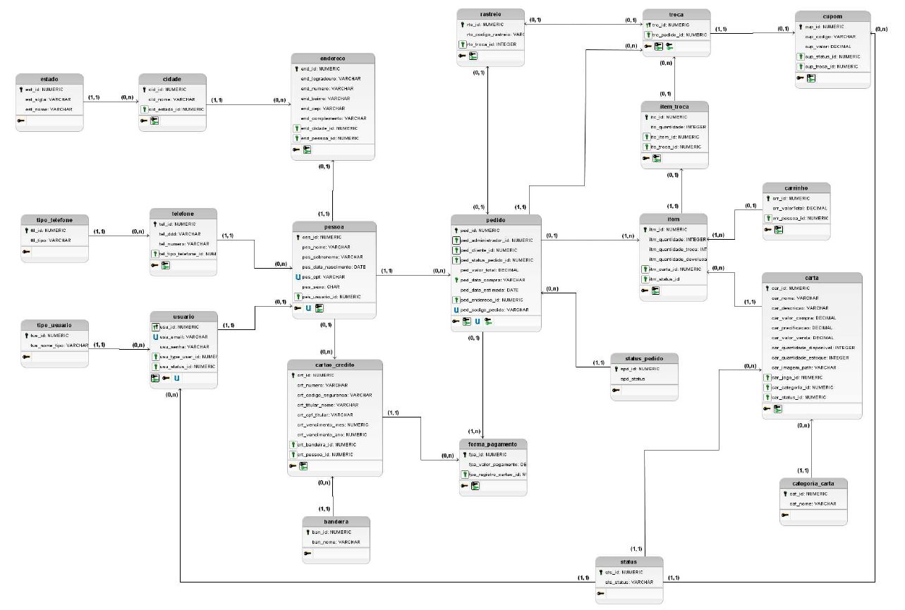

Figura 8 – Modelo Físico

A Tabela 2 define o mapeamento das principais classes de modelo para entidades do modelo lógico do BD.

Note que existem alguns campos nas entidades lógicas do BD que não estão mapeadas diretamente com as classes de modelo da Visão Lógica contidas neste documento:

Tabela 2: Mapeamento Objeto-Relacional

|  |  |
| --- | --- |
| **Classe** | **Entidade** |
|  |  |
|  |  |
|  |  |

1. Tamanho e Performance

O sistema E-Commerce Realm of Cards será usado para vendas de produtos online, consequentemente terá uma grande base.

Seus servidores provavelmente irão passar por períodos de picos de utilização (por exemplo, em épocas de grandes promoções como Black Friday).

As estimativas do número de usuários e de carga de utilização em períodos de pico de utilização, bem como maiores informações sobre questões relacionadas ao tamanho e desempenho do sistema E-Commerce Realm of Cards podem ser obtidas no documento de requisitos não funcionais.

1. Qualidade

O sistema E-Commerce Realm of Cards será usado para vendas de produtos online, consequentemente tratando de altos volumes financeiros e um grande número de operações de compra diariamente.

Eventuais erros e/ou falhas na sua operação podem levar a prejuízos significativos tanto em termos financeiros quanto na imagem da Realm of Cards, portanto na fase de design deve-se levar em consideração como fatores prioritários a confiabilidade e robustez do sistema.

Adicionalmente, o sistema E-Commerce Realm of Cards pode ser alvo de ataques de “hackers” para roubar ou simplesmente corromper informações, possibilidade aumentada pela interface do sistema disponível na Internet, para evitar que tais ataques sejam bem-sucedidos uma infraestrutura de segurança deve ser especificada e projetada.

Maiores informações sobre questões relacionadas aos requisitos de qualidade do sistema E-Commerce Realm of Cards podem ser obtidas no documento de requisitos não funcionais.

1. Cronograma Macro.

Os prazos podem ser dados em semanas ou meses dentro do projeto ou até mesmo data.

|  |  |
| --- | --- |
| **Resultado** |  |
| Plano Preliminar | Semana 2 |
| Plano Fase 1 | Semana 3 |
| Especificação Fase 1 | Semana 5 |
| Piloto Fase 1 | Semana 11 |
| Solução Testada Fase 1 | Semana 12 |
| Plano Fase 2 | Semana 13 |
| Especificação Fase 2 | Semana 14 |
| Piloto Fase 2 | Semana 20 |
| Solução Testada Fase 2 | Semana 21 |

Obs: Os prazos apresentados são uma estimativa inicial considerando as informações disponíveis nesta etapa do projeto. Um cronograma detalhado será elaborado na fase de planejamento e, eventualmente, estes prazos podem ser modificados.

1. Referências

Unified Modeling Language: <http://www.omg.org/technology/documents/formal/uml.htm>

RUP. Rational Unified Process.